Medien-Mitteilung Sperrfrist bis Samstag, 22. März 2014, 12:00 Uhr
Lützelflüh/Burgdorf, 22. März 2014

Gotthelf Zentrum Emmental Lützelflüh
"Uli der Knecht wird 60": Sonderausstellung zu Franz Schnyders erstem Gotthelf Film
8'000 Besucherinnen und Besucher, 300 Führungen: Das Gotthelf Zentrum im emmentalischen Lützelflüh hat die erste ganze Saison erfolgreich hinter sich – mit neuen Exponaten und einer Sonderausstellung zum 60-Jahr-Jubiläum von Franz Schnyders erstem Gotthelf Film "Uli der Knecht" gehts ab dem 5. April ins neue Museums-Jahr.
Doppelt so viele Führungen wie geplant, 25% mehr Besucher als budgetiert: Das Gotthelf Zentrum Emmental Lützelflüh GZEL hat letztes Jahr die selbst gesteckten Ziele übertroffen. Und die vielen Einträge im Gästebuch beweisen es: Das Museum findet Anklang! Hatte das Budget 2013 mit einem Defizit gerechnet, schliesst die Rechnung nun mit einer schwarzen Null ab, nachdem bereits erste Investitionen in Ausbau und Ergänzung der Museumsinfrastruktur gemacht werden konnten. Die Führungsstruktur mit dem 4-köpfigen Leitungs-Team hat sich bestens bewährt.

"Uli der Knecht" und Franz Schnyder im Mittelpunkt der Sonderausstellung
1954, anlässlich des 100. Todestages von Albert Bitzius, drehte Franz Schnyder seinen ersten Gotthelf-Film, "Uli der Knecht". Diesem 60-Jahr-Jubiläum widmet das Gotthelf Zentrum eine vielseitige Sonderausstellung. Sie wurde vom Leitungs-Team selbst kuratiert und zeigt reichhaltiges Material zu Franz Schnyder, seinem Werk und seinem Uli-Film. Ausstellungsmacher Werner Eichenberger zu Ideen und Konzeption: "Dass Gotthelf heute noch bekannt und vielen ein Begriff ist, daran haben die Filme von Franz Schnyder wesentlichen Anteil. Auch wenn sie von Kritikern und Medien mehrheitlich negativ beurteilt wurden, beim Publikum kamen seine Gotthelf Filme sehr gut an – rund 1.6 Millionen Besucher strömten damals in die Kinos, um den "Uli" zu sehen! Wir vom GZEL sind Franz Schnyder dankbar für seine Arbeit und wollen ihn und sein Werk mit unserer Sonderschau würdigen."

Dabei sollen auch neue Aspekte dargestellt und andere Zugänge aufgezeigt werden. "Es ist zum Beispiel äusserst spannend, die Bilder aus Schnyders Filmen mit Zeichnungen und Holzschnitten aus illustrierten Print-Ausgaben zu vergleichen… und dabei überraschende Gemeinsamkeiten und Übereinstimmungen zu entdecken", so Eichenberger, "oder den erstaunlichen Wandel der Beurteilung von Schnyders Werk durch die Kritik zu beobachten. Zudem zeigen wir, dass es ein "Filmland Emmental" ausserhalb der Gotthelf Filme gibt. Besonders freut es uns, dass wir ein in Leder gebundenes Drehbuch des Pestalozzi-Films mit später von Hand hinzugefügten Ergänzungen des Story-Boards ausstellen können – Schnyder konnte ja diesen Film leider nie realisieren. Das Highlight der Ausstellung bildet das Diorama eines Film-Drehs auf der "Glungge", u.a. mit Schnyders persönlichem Regie-Stuhl. Besucherinnen und Besucher haben also Gelegenheit, in eine spannende Phase der Schweizer Filmgeschichte einzutauchen."

Die Sonderausstellung nähert sich Franz Schnyder und seinem Werk aus verschiedenen Richtungen und überrascht mit einer grossen Vielfalt:
- Informationen zum Lebenslauf des Burgdorfer Filmemachers – unter anderem auch mit Bildern aus seiner Zeit als Theaterschauspieler und Theaterregisseur.;
- Was Franz Schnyder selbst zu seiner Arbeit als Filmer sagt.
- Hintergrundinfos, Wissenswertes und Überraschendes, Zahlen und Fakten zum Uli-Film.
- Vreneli und Uli: Das Traumpaar gibts nur im Film!
- "Wilder Urlaub": Der andere, virtuose Franz Schnyder – und trotzdem kein Erfolg beim Publikum.
- Franz Schnyder im Spiegel der Kritik – mit Statements von Felix Aeppli (Co-Autor "Der Schweizer Film 1929 – 1964") über Bernhard Giger, Fotograf und Filmemacher, bis zu Christoph Kühn, Autor des Dok-Films über Franz Schnyder, "FRS: Das Kino der Nation", Xavier Koller oder Martin Schlappner.
- Gegenüberstellung der Drehorte von damals mit der Gegenwart.
- Vergleich der Filmbilder aus Franz Schnyders Uli-Film mit Abbildungen aus zwei verschiedenen illustrierten Print-Ausgaben: Prachtausgabe (1895) mit Zeichnungen von Hans Bachmann und Ausgabe der Büchergilde Gutenberg (1940er-Jahre) mit Holzschnitten von Emil Zbinden.
- Das Emmental: Es gibt ein Film-Land Emmental ausserhalb von Franz Schnyder.
- Umfangreiche Pressedokumentation 1984 – 2010.
- Fotoroman "Uli der Knecht" mit Bildern und Text nach dem Schnyder-Film.
- Reichhaltiges Werbe- und Dokumentations-Material von damals aus dem Archiv der PRAESENS FILM AG, Zürich.
- Drehbücher, auch von nicht realisierten Projekten, darunter das Drehbuch zum Pestalozzi-Film, Dialoglisten Berndeutsch und Hochdeutsch und anderes mehr… und ein
- Diorama von rund 3 x 6 Meter, das einen eindrücklichen Blick auf einen Film-Dreh auf der Glungge ermöglicht, mit Scheinwerfern und Lampen, Kamera und Stativen aus dem Fundus des Lichtspiels Bern und der PRAESENS, sowie Franz Schnyder persönlichem Regie-Stuhl!

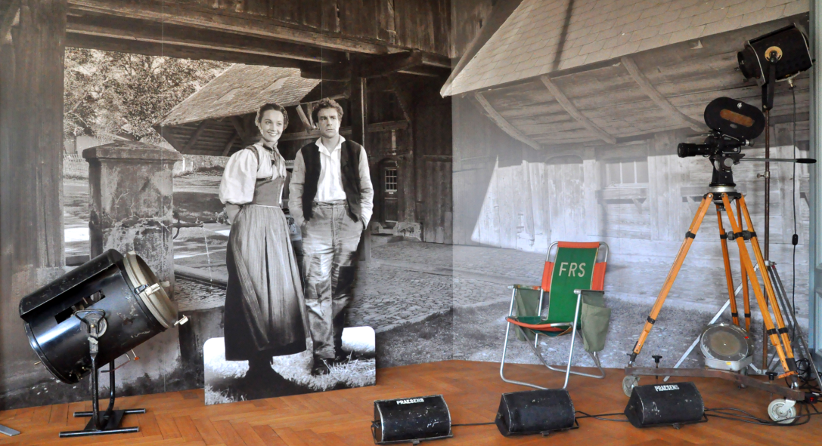

Diorama Film-Dreh auf der Glunnge: Uli und Vreneli sind bereit, auch der Regiestuhl von Franz Schnyder ist da – es fehlt bloss noch der Regisseur…

Anerkennung durch die Besucher – Lebendiges Zentrum
Die Gäste des Zentrums sind voll des Lobes – so steht im Gästebuch zum Beispiel: «Ein sehr gelungenes Projekt in dieser wunderbaren Umgebung», «Sehr beeindruckend, sehr schön gestaltet», «Eine tolle Ausstellung», «Schönes Museum, das alle Sinne anspricht; wir haben uns sehr wohl gefühlt», «Eine perfekt gestaltete Ausstellung und welch schöner Neubau» – und auch auf Französisch: «Très intéressant et mérite d'être mieux connu dans les régions romandes.»

Zu den Höhepunkten der vergangen Saison gehörten unter anderem:
- Die zweimonatige Präsenz des Gotthelf Zentrums in der Erlebniswelt Kambly, Trubschachen.
- Jeremias Gotthelf unterwegs im "Literatur-Wagen" des Regio-Express' "Kambly-Zug" auf der Strecke Bern-Luzern im Frühjahr, worin die Reisenden über Kopfhörer Gotthelf Texte und Lieder von Tinu Heiniger hören konnten.
- Die Montage eines rund 4 Meter grossen Logos am gläsernen Liftturm des Anbaus – ermöglicht durch zwei anonym bleiben wollende Sponsoren.
- Die Aufnahme des GZEL in die Emmentaler Käseroute und in die dazu gehörende Handy-App.
- Die kleine, aber feine Sonderausstellung im Spycher "Schwingen und Hornussen – zu Gotthelfs Zeiten und heute" anlässlich des Eidg. Schwing- und Älplerfestes in Burgdorf.
- Die Donation von PRO PATRIA von 50'000 Franken: Sie ermöglichte die Einrichtung von interaktiven Medienstationen, worauf Ausschnitte der Original-Texte Gotthelfs mit den entsprechenden Passagen aus den Beromünster-Hörspielen von Ernst Balzli und filmischen Umsetzungen durch Franz Schnyder verglichen werden können.
- Der Besuch von Fernsehen SRF und Dreharbeiten mit und über die Ur-Ur-Enkelin Gotthelfs, Elsi Schneider-Bitzius, im Rahmen des Themenmonats "Die Schweizer".

Eröffnung nach der Winterpause am 5. April – Neue Exponate in der Dauerausstellung und im Gotthelf Spycher
Nach der Winterpause öffnet das Zentrum am Samstag, 5. April 2014, wieder seine Tore. Nebst der Sonderausstellung gibt es auch in der Dauerausstellung und im Gotthelf Spycher neue, bisher noch nie gezeigte Exponate zu entdecken: Unter anderem den Teekrug und die Kaffee-Kanne, eine Art "Espresso-Maschine", aus dem Besitz der Familie Bitzius, gewissermassen ein Vorläufer der heutigen "Filter-Kaffeemaschinen", Albert Bitzius' persönliche Jagdflinte, ein übersichtlicher Stammbaum der Familie – und, dies Trouvaillen aus dem Archiv des Vereins Gotthelf-Stube, übermalte Fotografien der Familie Bitzius! Ein Besuch im Gotthelf Zentrum lohnt sich dieses Jahr ganz besonders. Mehr Infos gibts unter www.gotthelf.ch.

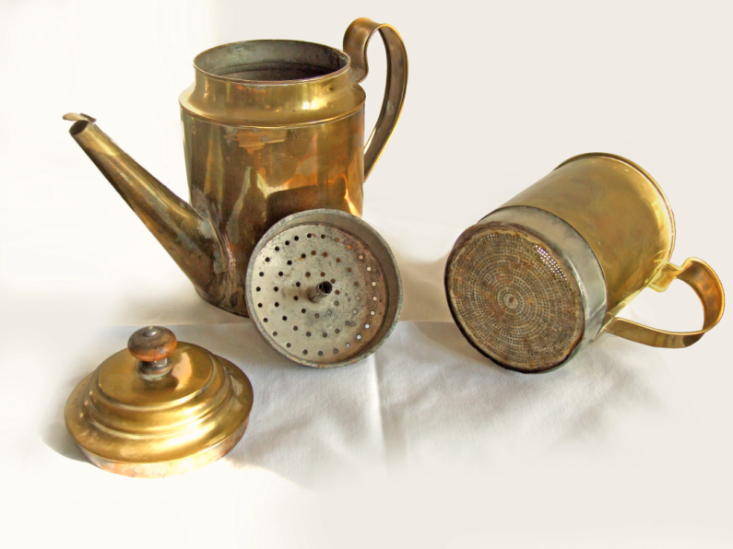
Neues Exponat aus dem Haushalt der Familie Bitzius: Die Kaffee-Kanne mit Filtereinsatz, eine Art Vorläufer der heutigen Filter-Kaffeemaschinen

Das Gotthelf Zentrum Emmental Lützelflüh

Das Gotthelf Zentrum Emmental Lützelflüh GZEL besteht aus einem architektonischen Ensemble mit Kirche und Pfarrhaus, Pfarrgarten und Hofstatt, Pfrundscheune, Ofen- und Waschhaus sowie dem Spycher. Das Zentrum ist ein Ort der Begegnung und Ausgangspunkt zum Erlebnis Gotthelf. Es befindet sich in den Räumen, in denen Albert Bitzius mit seiner Familie lebte und als Dichter-Pfarrer wirkte.

Es umfasst ein Museum im Parterre sowie einen Medien- und Versammlungsraum im Dachgeschoss, es bietet Raum für Sonderausstellungen und ist Dokumentations- und Informationsstelle. Ein moderner Anbau auf der Nordseite beherbergt die Museums-Infrastruktur, Kasse, Kiosk und Kaffeteria, Archiv- und Büroräume.
Zusammen mit dem Editionsprojekt einer Neuauflage des gesamten Werks Gotthelfs durch die Universität Bern unter dem Titel "Jeremias Gotthelf – Werke und Briefe, Historisch-Kritische Gesamtausgabe" bildet das Gotthelf Zentrum Emmental Lützelflüh eine Einheit, welche einen neuen, aktuellen Blick auf Gotthelf und sein Werk ermöglicht.

Diese Medienmitteilung und die Bilder sind im Mediencorner auf www.gotthelf.ch für den Download aufgeschaltet.
Weitere Auskünfte: Werner Eichenberger
Gotthelf Zentrum Emmental Lützelflüh
p.A. Technikumstrasse 10B – CH-3400 Burgdorf
E-Mail: gotthelf-zentrum@bluewin.ch – Telefon: + 41 34 461 17 44 – Mobile: +41 79 714 46 19
www.gotthelf.ch
Ca. 7'400 Zeichen, Leerschläge mitgezählt, mit Spitzmarke, Headline und Lead – ohne Kasten, ohne Bildlegenden

